[江苏省人民医院泌尿外科研究被指存疑，引发广泛关注](https://mp.weixin.qq.com/s?__biz=MzkzNTc5NDgwMw==&mid=2247493266&idx=1&sn=5db799c2077f75dd785057f57f2e8951&chksm=c3a4f8a21a41617f1be25785516b924ac538f579af0b09883d1db7766709fdc552f26b753b3c&scene=126&sessionid=1742316671)

急先锋[先锋科研](javascript:void(0);)2025-03-18 08:43:00浙江

**点击上方蓝字关注先锋科研**



文 | 急先锋

**论文信息**

近日，《OncoTargets and Therapy》期刊发表的题为‘Upregulation of long noncoding RNA LOC440040 promotes tumor progression and predicts poor prognosis in patients with prostate cancer’ 长链非编码RNA LOC440040的上调促进前列腺癌进展并预示不良预后的研究受到评论人质疑。该研究由Cheng Zhang , Chunlin Liu , Jie Wu , Yuxiao Zheng , Haoxiang Xu , Gong Cheng（通讯作者）  , Lixin Hua（通讯作者）共同完成，通讯单位为南京医科大学第一附属医院（江苏省人民医院）泌尿外科。



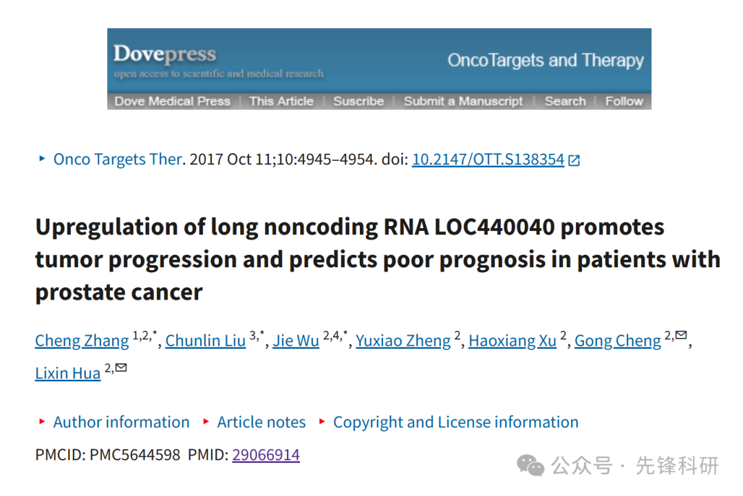

**质疑信息**

2025年3月评论人Sholto David指出：

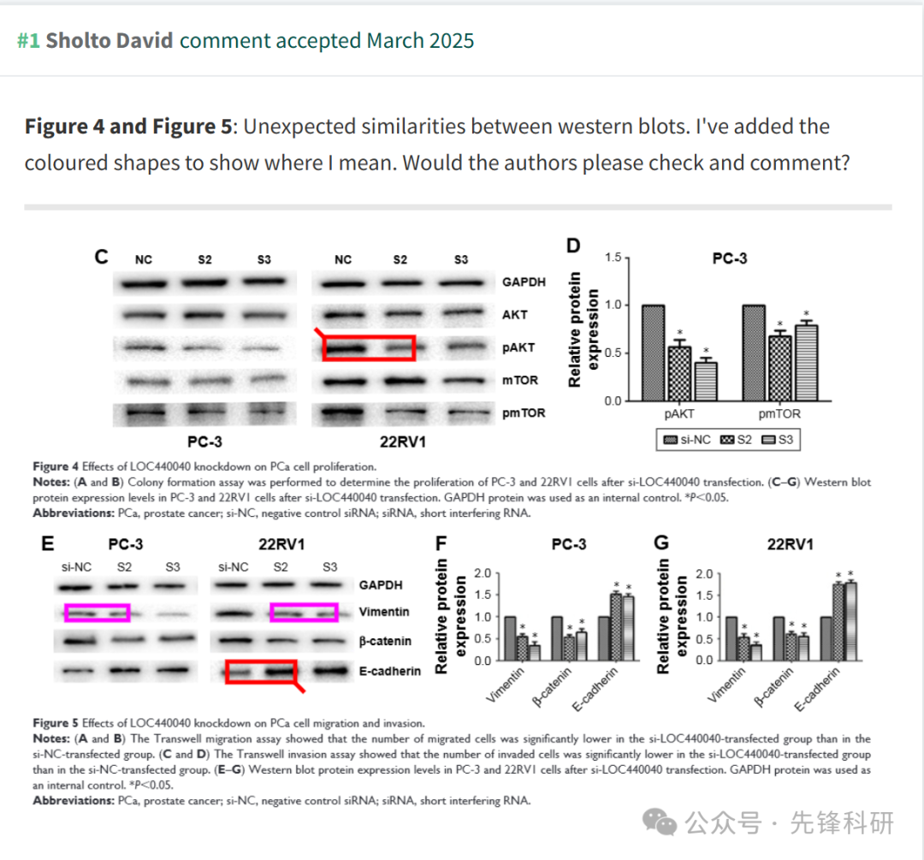

**参考链接：**

https://pubpeer.com/publications/07B87E5340419ACF7A5AA9792BDF7B

**END**



**免责申明**

本文中的所有信息均源自学术网站及已公开资料。我们虽努力确保信息的准确性与完整性，但无法对此做出绝对保证。若发现任何纰漏或不实之处，请及时联系公众号后台，以便进行更正或删除。